Маршрутизаторите (A, B,..., G) в мрежата, показана на фигурата по-долу, използват дистанционно-векторна маршрутизация (приема се, че А < В <...< G). Дистанциите в мрежата се измерват чрез закъснението, което изпитват пакетите при преминаването си през нея.

Всяка комуникационна линия има асоциирано закъснение (показано в ms на фигурата), което е едно и също в двете посоки.

Определете и запишете окончателната маршрутизираща таблица на маршрутизатора, съответстващ на остатъка, който се получава при деление на 6 на двуцифреното число 10.M+L, където М и L са съответно предпоследната и последната цифра от факултетния ви номер (считано отляво надясно), а именно:

при остатък 1 – изберете маршрутизатор А, при 2 – маршрутизатор B, при 3 – C; при 4 – D; при 5 – E; и при 0 – F

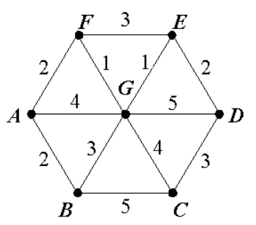

|  |  |  |  |  |  |  |  |  |  |  |  |  |  |  |  |  |  |  |  |  |
| --- | --- | --- | --- | --- | --- | --- | --- | --- | --- | --- | --- | --- | --- | --- | --- | --- | --- | --- | --- | --- |
| A | | | B | | | C | | | D | | | E | | | F | | | G | | |
| B | 2 | B | A | 2 | A | B | 5 | B | C | 3 | C | D | 2 | D | A | 2 | A | A | 4 | A |
| F | 2 | F | G | 3 | G | G | 4 | G | G | 5 | G | G | 1 | G | G | 1 | G | B | 3 | B |
| G | 4 | G | C | 5 | C | D | 3 | D | E | 2 | E | F | 3 | F | E | 3 | E | C | 4 | C |
|  |  |  |  |  |  |  |  |  |  |  |  |  |  |  |  |  |  | D | 5 | D |
|  |  |  |  |  |  |  |  |  |  |  |  |  |  |  |  |  |  | E | 1 | E |
|  |  |  |  |  |  |  |  |  |  |  |  |  |  |  |  |  |  | F | 1 | F |

Окончателната маршрутизираща таблица на маршрутизатора – 10 * 6 + 7 = 67 % 6 = 11 / 1 => маршрутизатор А

Съседните му маршрутизатори са F и B => съответно обединяваме таблиците:

|  |  |  |  |  |  |  |  |  |
| --- | --- | --- | --- | --- | --- | --- | --- | --- |
| A | | | B | | | F | | |
| B | 2 | B | A | 2 | A | A | 2 | A |
| F | 2 | F | G | 3 | G | G | 1 | G |
| G | 4 | G | C | 5 | C | E | 3 | E |

+2 B +2 F

Таблица на маршрутизатор А:

|  |  |  |
| --- | --- | --- |
| A | | |
| B | 2 | B |
| F | 2 | F |
| G | 4 | G |
| A | 4 | B |
| G | 5 | B |
| C | 7 | B |
| A | 4 | F |
| G | 3 | F |
| E | 5 | F |

Премахваме невалидните записи (в случая A 4 F) и съответно окончателната маршрутизираща таблица е:

|  |  |  |
| --- | --- | --- |
| A | | |
| B | 2 | B |
| F | 2 | F |
| G | 4 | G |
| A | 4 | B |
| G | 5 | B |
| C | 7 | B |
| G | 3 | F |
| E | 5 | F |